This post was republished to SMANCAR1 CBT VHD at 8:09:01 PM 5/26/2025
MATEMATIKA 10

1
  PERNYATAANPERNYATAANPERNYATAAN | BENAR | SALAH
  Sebuah “Bookstore” menjual berbagai alat tulis dan perlengkapan sekolah. Adit membeli tiga buku, satu pensil, dan dua penggaris. Beni membeli lima buku, dua pensil, dan satu penggaris. Sedangkan Ciko membeli buku, pensil dan penggaris masing-masing dua buah. Total harga yang alat tulis yang dibeli Adit, Beni, dan Coki berturut turut Rp 33.500, Rp 46.500, dan Rp 35.000. Dari permasalahan ini bisa kita buat Model Matematika sebagai berikut:  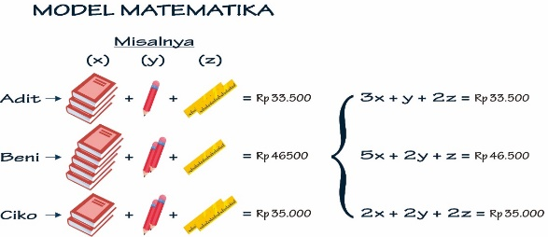  Berdasarkan informasi di atas, benarkah pernyataaan:  Harga buku adalah Rp5.000,00 | [opsi no=1001 pg=B] | [opsi no=1001 pg=S]
  Sebuah “Bookstore” menjual berbagai alat tulis dan perlengkapan sekolah. Adit membeli tiga buku, satu pensil, dan dua penggaris. Beni membeli lima buku, dua pensil, dan satu penggaris. Sedangkan Ciko membeli buku, pensil dan penggaris masing-masing dua buah. Total harga yang alat tulis yang dibeli Adit, Beni, dan Coki berturut turut Rp 33.500, Rp 46.500, dan Rp 35.000. Dari permasalahan ini bisa kita buat Model Matematika sebagai berikut:  Berdasarkan informasi di atas, benarkah pernyataaan:  Harga Pensil adalah Rp 7.000 | [opsi no=1002 pg=B] | [opsi no=1002 pg=S]
  Sebuah “Bookstore” menjual berbagai alat tulis dan perlengkapan sekolah. Adit membeli tiga buku, satu pensil, dan dua penggaris. Beni membeli lima buku, dua pensil, dan satu penggaris. Sedangkan Ciko membeli buku, pensil dan penggaris masing-masing dua buah. Total harga yang alat tulis yang dibeli Adit, Beni, dan Coki berturut turut Rp 33.500, Rp 46.500, dan Rp 35.000. Dari permasalahan ini bisa kita buat Model Matematika sebagai berikut:  Berdasarkan informasi di atas, benarkah pernyataaan:  Harga Penggaris adalah Rp 5.000 | [opsi no=1003 pg=B] | [opsi no=1003 pg=S]
  Kuartil 2 dalam data kelompok sama dengan rata-rata. | [opsi no=1004 pg=B] | [opsi no=1004 pg=S]
  Frekuensi kumulatif digunakan untuk menentukan median dan kuartil. | [opsi no=1005 pg=B] | [opsi no=1005 pg=S]
 |  | SIMPAN
2 | Daerah himpunan penyelesaian pertidaksamaan dari  adalah......
 | A | 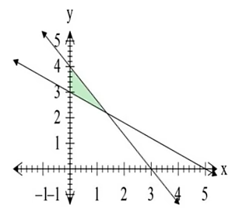
 | B | 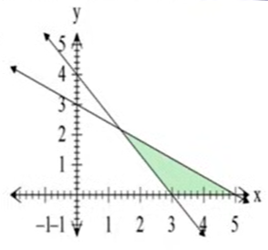
 | C | 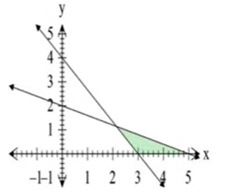
 | D | 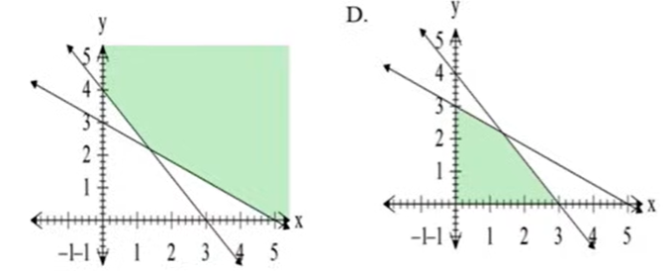
 | E
3 | Daerah penyelesaian dari pertidaksamaan  ditunjukkan oleh daerah…….  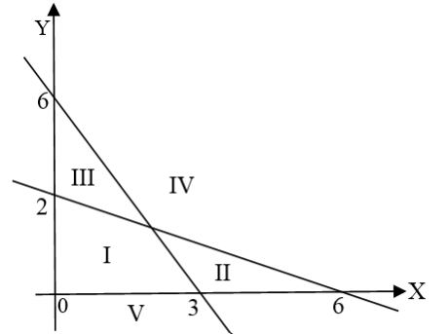
 | A | I
 | B | II
 | C | III
 | D | IV
 | E | V
4 | Diketahui data kelompok tinggi badan siswa sebagai berikut:  Modus dari data di atas adalah.......
  Kelas (cm) | Frekuensi
  140–144 | 2
  145–149 | 5
  150–154 | 8
  155–159 | 4
  160–164 | 1
 | A | 147,5
 | B | 151,64
 | C | 152,5
 | D | 153, 15
 | E | 164,15
5 | Berikut data kelompok hasil penjualan:  Mean dari data tersebut adalah…..
  Penjualan (juta rupiah) | Frekuensi
  10–14 | 2
  15–19 | 5
  20–24 | 7
  25–29 | 4
  30–34 | 2
 | A | 21,5
 | B | 21,75
 | C | 22
 | D | 23, 25
 | E | 24,15
6 | Persamaan berikut yang merupakan persamaan linier tiga variabel adalah...
 | A
 | B
 | C
 | D
 | E
7 | Berikut ini adalah data distribusi nilai ulangan Matematika siswa:  Median dari data di atas adalah
  Nilai | Frekuensi
  60–64 | 4
  65–69 | 6
  70–74 | 10
  75–79 | 5
  80–84 | 3
 | A | 70,75
 | B | 71,25
 | C | 71,5
 | D | 72,5
 | E | 73,15
8 | Tabel distribusi frekuensi nilai ulangan siswa:  Tentukan varians dari data tersebut! (Gunakan rata-rata = 71,5)
  Nilai (Interval) | Frekuensi
  60–64 | 3
  65–69 | 5
  70–74 | 7
  75–79 | 4
  80–84 | 1
 | A | 26,25
 | B | 28,75
 | C | 30,25
 | D | 31,25
 | E | 32,5
9 | Diketahui distribusi data kelompok sebagai berikut:  Kuartil ke-1 (Q1) dari data tersebut adalah …
  Interval (Nilai) | Frekuensi
  10–19 | 4
  20–29 | 6
  30–39 | 10
  40–49 | 7
  50–59 | 3
 | A | 24,5
 | B | 25, 33
 | C | 26,25
 | D | 27,5
 | E | 28,75
10 | Dalam tabel distribusi frekuensi, yang dimaksud dengan kelas modus adalah …
 | A | Kelas dengan frekuensi terbesar
 | B | Kelas yang letaknya di tengah
 | C | Kelas dengan nilai data terkecil
 | D | Kelas dengan nilai data terbesar
 | E | Kelas dengan frekuensi terbesar
11 | Jika diketahui variansi dari data suatu tabel distribusi frekuensi kelompok = 25. Maka simpangan bakunya adalah .......
 | A | 4,15
 | B | 4,8
 | C | 5,0
 | D | 5,12
 | E | 5, 25
12 | Pilihlah pernyataan- pernyataan berikut yang benar.
   | PERNYATAAN
  [checklist no=12001 pg=B] | Median selalu berada di tengah kelas data
  [checklist no=12002 pg=B] | Simbangan baku adalah akar dari variansi
  [checklist no=12003 pg=B] | Histogram digunakan untuk menyajikan data kategorik
  [checklist no=12004 pg=B] | Modus adalah kelas dengan frekuensi tertinggi
  [checklist no=12005 pg=B] | Kuartil 2 dalam data kelompok sama dengan rata-rata.
 |  | SIMPAN
13 | Diberikan data kelompok:  Pernyataaan yang benar adalah
  Interval | Frekuensi
  60–69 | 3
  70–79 | 6
  80–89 | 9
  90–99 | 5
   | PERNYATAAN
  [checklist no=13001 pg=B] | Jumlah data = 23
  [checklist no=13002 pg=B] | Kelas modus adalah 80–89
  [checklist no=13003 pg=B] | Median berada di kelas 70–79
  [checklist no=13004 pg=B] | Rata-rata dapat dihitung tanpa titik tengah
  [checklist no=13005 pg=B] | Panjang kelas = 9
 |  | SIMPAN
14 | Diketahui:  Dari tabel tersebut, pernyataan yang benar adalah…..
  Interval | Frekuensi
  10–14 | 4
  15–19 | 6
  20–24 | 8
  25–29 | 5
  30–34 | 2
   | PERNYATAAN
  [checklist no=14001 pg=B] | Total frekuensi data = 25
  [checklist no=14002 pg=B] | Kelas modus adalah 20–24
  [checklist no=14003 pg=B] | Panjang kelas = 5
  [checklist no=14004 pg=B] | Median berada di kelas 25–29
  [checklist no=14005 pg=B] | Mean tidak bisa dihitung karena tidak ada titik tengah
 |  | SIMPAN
15 | Total frekuensi data = 25
   | PERNYATAAN
  [checklist no=15001 pg=B] | Kelas modus adalah 20–24
  [checklist no=15002 pg=B] | Panjang kelas = 5
  [checklist no=15003 pg=B] | Median berada di kelas 25–29
  [checklist no=15004 pg=B] | Mean tidak bisa dihitung karena tidak ada titik tengah
  [checklist no=15005 pg=B] | Model matematika untuk bu Nurul : 2x + 3y + z = 96.000
 |  | SIMPAN
16 | Seorang peternak memiliki tidak lebih dari 8 kandang untuk memelihara kambing dan sapi. Setiap kandang dapat menampung kambing sebanyak 15 ekor atau menampung sapi sebanyak 6 ekor. Jumlah ternak yang direncanakan tidak lebih dari 100 ekor. Jika banyak kandang yang terisi kambing x buah dan yang terisi sapi y buah, model matematika untuk kegiatan peternak tersebut adalah
   | PERNYATAAN
  [checklist no=16001 pg=B] | $$x+y≤8, x≥0,y≥0$$
  [checklist no=16002 pg=B] | $$x+y≥8, x≥0,y≥0$$
  [checklist no=16003 pg=B] | $$15x+6y≤100,x≥0,y≥0$$
  [checklist no=16004 pg=B] | $$15x+6y≥100,x≥0,y≥0$$
  [checklist no=16005 pg=B] | $$15x+6y≤8,x≥0,y≥0$$
 |  | SIMPAN
17
  Pertanyaan | 44,5 | 100,5 | 102,9 | 162,83 | 162,75 | 101,75
  Diketahui data tinggi badan siswa disajikan dalam tabel berikut:  Median data tersebut adalah…… | [opsi no=17001 pg=A] | [opsi no=17001 pg=B] | [opsi no=17001 pg=C] | [opsi no=17001 pg=D] | [opsi no=17001 pg=E] | [opsi no=17001 pg=F]
    Interval Tinggi (cm) | Frekuensi
    150–154 | 2
    155–159 | 4
    160–164 | 6
    165–169 | 5
    170–174 | 3
  Rata-rata skor hasil tes IQ 100 orang siswa pada tabel di bawah adalah...  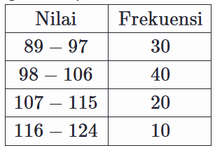 | [opsi no=17002 pg=A] | [opsi no=17002 pg=B] | [opsi no=17002 pg=C] | [opsi no=17002 pg=D] | [opsi no=17002 pg=E] | [opsi no=17002 pg=F]
  Modus skor hasil tes IQ 100 orang siswa pada tabel di bawah adalah... | [opsi no=17003 pg=A] | [opsi no=17003 pg=B] | [opsi no=17003 pg=C] | [opsi no=17003 pg=D] | [opsi no=17003 pg=E] | [opsi no=17003 pg=F]
  Diketahui data tinggi badan siswa disajikan dalam tabel berikut:  Mean/ rata-rata data tersebut adalah…… | [opsi no=17004 pg=A] | [opsi no=17004 pg=B] | [opsi no=17004 pg=C] | [opsi no=17004 pg=D] | [opsi no=17004 pg=E] | [opsi no=17004 pg=F]
    Interval Tinggi (cm) | Frekuensi
    150–154 | 2
    155–159 | 4
    160–164 | 6
    165–169 | 5
    170–174 | 3
  Diketahui data:  Kuartil ke-3 (Q3) dari data di atas adalah | [opsi no=17005 pg=A] | [opsi no=17005 pg=B] | [opsi no=17005 pg=C] | [opsi no=17005 pg=D] | [opsi no=17005 pg=E] | [opsi no=17005 pg=F]
    Interval | Frekuensi
    10–19 | 5
    20–29 | 8
    30–39 | 12
    40–49 | 10
    50–59 | 5
 |  | SIMPAN
18 | Jika diketahui varian dari data suatu tabel distribusi frekuensi kelompok = 1. Maka simpangan bakunya adalah
 |  | ________
19 | Jika diketahui varian dari data suatu tabel distribusi frekuensi kelompok = 4. Maka simpangan bakunya adalah
 |  | _____
20 | Mega membeli 1 kg telur, 4 kg tepung, dan 2 kg gula dengan harga Rp 99.000. Bu Nurul membeli 2 kg telur, 3 kg tepung, dan 1 kg gula dengan harga Rp 96.000. Sedangkan bu Suci membeli 4 kg telur, dan 2 kg gula dengan membayar harga Rp 120.000. Jika dimisalkan telur adalah x, tepung adalah y dan gula adalah z. Tentukan harga Harga 1 kg telur?
 |  | _____
21 | Toko MAKMUR JAYA GROSIR SEMBAKO menjual berbagai bahan sembako. Bu Mega membeli 1 kg telur, 4 kg tepung, dan 2 kg gula dengan harga Rp 99.000. Bu Nurul membeli 2 kg telur, 3 kg tepung, dan 1 kg gula dengan harga Rp 96.000. Sedangkan bu Suci membeli 4 kg telur, dan 2 kg gula dengan membayar harga Rp 120.000. Jika dimisalkan telur adalah x, tepung adalah y dan gula adalah z. Tentukan harga Harga 1 kg tepung?
 |  | _____
22 | Toko MAKMUR JAYA GROSIR SEMBAKO menjual berbagai bahan sembako. Bu Mega membeli 1 kg telur, 4 kg tepung, dan 2 kg gula dengan harga Rp 99.000. Bu Nurul membeli 2 kg telur, 3 kg tepung, dan 1 kg gula dengan harga Rp 96.000. Sedangkan bu Suci membeli 4 kg telur, dan 2 kg gula dengan membayar harga Rp 120.000. Jika dimisalkan telur adalah x, tepung adalah y dan gula adalah z. Tentukan harga Harga 1 kg gula?
 |  | _____

